**【**人事人才专栏**】**第三期

2022年第42期

城口县教育委员会办公室 2022年11月18日

关注儿童成长 共筑美好未来

——山东支医专家赵艳荣在教育系统开展心理健康公益讲座

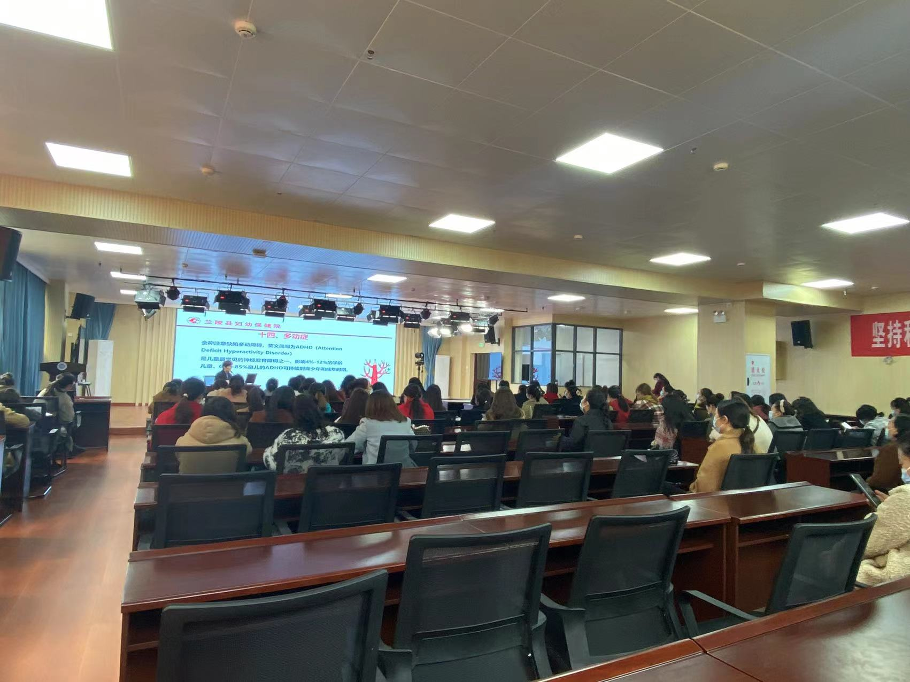为全面落实《“健康中国2030”规划纲要》，加大全民心理健康科普宣传力度，进一步提升教师和家长群体对儿童心理健康的认识，11月上旬，山东省妇幼支医专家赵艳荣老师应邀深入县示范幼儿园、县任河小学开展《儿童常见心理行为疾病识别》公益讲座。

为扩大覆盖面，本次讲座采取线上+线下相结合的方式进行。示范幼儿园、任河小学部分家长和全体教师采取线下方式聆听讲座，全县其他学校教师及家长约1000余人采取线上方式收看。

讲座中，赵老师运用鲜活的案例或故事，对“儿童常见心理问题的表现及干预”“影响儿童心理发展的因素”等方面进行生动解析，对儿童常见的心理行为问题、精神障碍问题及护理方法进行宣教，有效提升了家长和教师对儿童心理行为问题的认知。

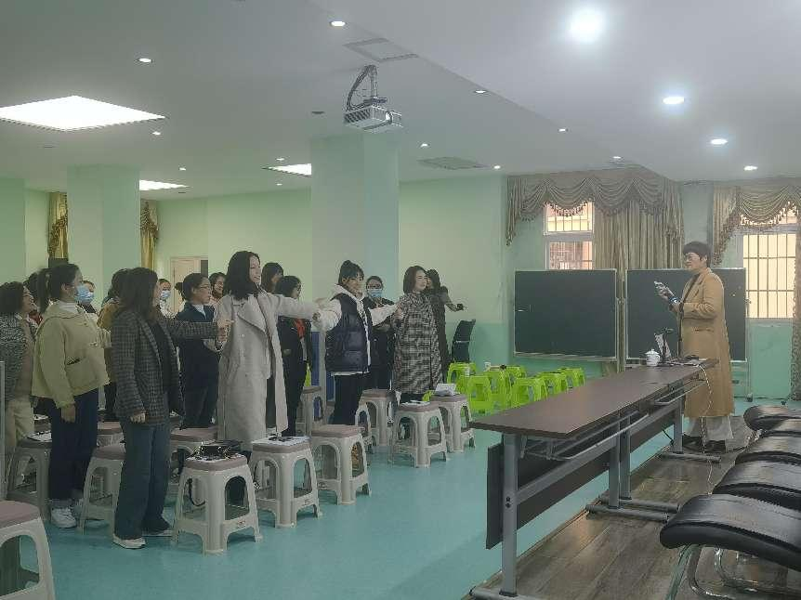讲座结束，赵老师还预留出时间现场答疑，结合家长和老师的提问，进一步宣传和普及儿童精神卫生、心理健康相关知识。

此次讲座，增强了家长和教师心理健康意识，为家长、教师进一步了解儿童心理特点，共同关注儿童健康成长，共筑孩子美好未来奠定了坚实的基础。

抄送：县乡村振兴局，县卫生健康委，委领导。

印发：各中小学、幼儿园，直属单位，督导责任区，机关各科室。

编审：李慧 编辑：庞先华